Тема. Юрій Винничук «Місце для дракона». Проблематика твору: роздуми про добро

і зло, вірність і зраду, доцільність самопожертви

***Літературний диктант***

1. Де відбуваються події, описані в повісті-казці?

2. Коли відбуваються події?

3. З ким із персонажів твору ми знайомимось найперше?

4. Які сни бачив князь Люботинський лише в полудень?

5. З якою проблемою зіткнувся князь?

6.  На березі якої річки бачили дракона?

7.  Як звати головного героя твору?

8. Скільки було років драконові»

9. Хто дав йому таке ім’я»

10 Чому пустельник дивувався з дракона?

11. Про яку послугу попросив дракон Пустельника?

12. Який талант мав Грицько?

13. Чи мав дракон товаришів?

14. Чому князь подружився з драконом?

15. Як Настасія називала дракона?

16. Хто такий пан Лаврін?

17. Як лицарі вирішили виманити дракона?

18.  Хто вбив дракона?

***Дракон***

Вірний, щирий (безкорисливий, чесний, доброзичливий, турботливий, чуйний,

привітний, довірливий, м’якосердий)

Захоплює, розмовляє, надихає( облагороджує, читає)

Не бажає нікому робити зла ( Навчає любити всіх навколо)

Добро (любов, життя, творча натура)

***Пустельник***

Мудрий, добрий (розумний)

Навчає, переконує, пояснює (співчуває, роздумує, розуміє)

Піклується про дракона Грицька (намагається переконати дракона в хибності його

рішення)

Мудрість (розум, наставник, учитель)

***Князь***

Байдужий, егоїстичний (жорстокий, безликий, підступний)

Втерся в довіру, не знаходить спокою (дотримується традицій, мучиться

Піклується про майбутнє своєї держави (Турбується про доньку та державу)

Зло (брехня, егоїст, обман, зрада, сіра душа)

У сучасному світі кожен намагається протистояти лиху, кривді, жорстокості

захищаючи добро, правду, справедливість. Саме такими є дракон Грицько та

Пустельник. Але є й ті, що живуть за іншими принципами, які здатні обманути,

втертися в довіру, згодом і зрадити.

***Добро*** *–* усе позитивне в житті людей, що відповідає їх інтересам, бажанням, мріям.

***Зло*** – щось погане , недобре; антонім до слова ,, *добро*”

***Перегляд ментальної карти***

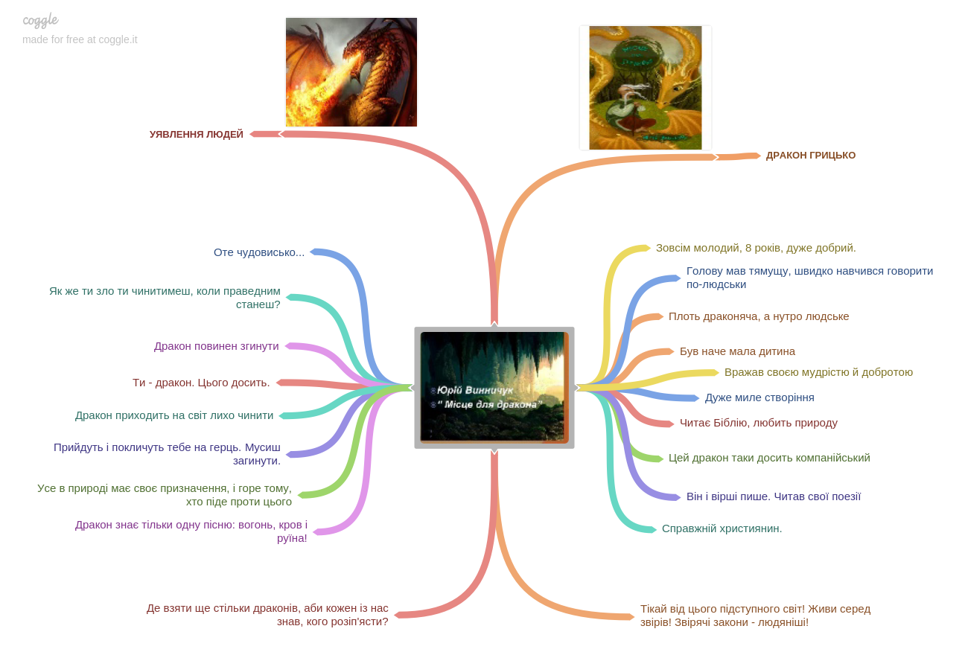

**Вірність** - вміння знаходитися поруч із людиною за будь-яких обставин і умов, вміння

цінувати її і розуміти, підтримувати і надихати.

***Зрада***… то ніби навмисне приниження близької людини. Чи не найболючіше, що може трапитися в житті людини. Зрада – це майже як смерть. Смерть довіри та близькості.

**Самопожертва –** героїзм, смерть, необдуманий вчинок, вдячність, любов, милосердя, таємниця, мужність..

Можна сказати, що егоїзм і самопожертва є протилежними за значеннями. Адже

трапляється й таке, коли в складній ситуації, коли одна людина змогла б пожертвувати

своїм життям заради порятунку когось, інший, у свою чергу, зайнявся б порятунком

власної душі. У подібній ситуації інстинкт самопожертви змінюється, заміщається чи

іншим словом видавлюється інстинктом самозбереження.

|  |  |
| --- | --- |
| **Аналіз твору** | |
| АВТОР | |
| Юрій Винничук |  |
| НАЗВА ТВОРУ | |
| «Місце для дракона» |  |
| ЖАНР | |
| Повість-казка |  |
| МІСЦЕ ПОДІЙ | |
| Галичина |  |
| ЧАС | |
| Середньовіччя |  |
| ДРАКОНИ | |
| Грицько (добрий, пише вірші, не бажає людям робити зла) |  |
| ДРУЗІ | |
| - Пустельник (навчає грамоти, намагається врятувати Грицька, але з острахом, і йому це не вдається);  - князь (мріє, щоб Грицька вбив лицар) |  |
| ЛИЦАРІ | |
| Лаврін |  |
| КІНЕЦЬ ТВОРУ | |
| Трагічний (дракон Грицько гине) |  |

Цей твір можна назвати не просто казкою, а повчальною притчею. Адже його герої вчать нас багатьом речам. Лицарі виявляються зовсім не лицарями, і не має значення, що на них справжні яскраві обладунки. Люботинський князь, який має дотримуватися справедливості й бути взірцем для своїх підданців, виявляється зрадником. І зраджує він найсвятіше - довіру, дружбу. Князівна, шлюбу з якою домагаються лицарі, думає лише про себе.

Твір цей не втрачає своєї актуальності і в наш час. Він учить нас, що зі злом,

несправедливістю треба боротися, але так, щоб не скоїти ще більшого зла, бо далеко

не всіма шляхами можна дійти праведного діяння. І ніколи неправда не може бути на

благо людині.

Гіркий досвід героя роману вчить нас: не можна побудувати справедливості

неправедними діями, не можна стати щасливим на нещасті інших. Лише з добра

можуть вирости зернятка добра, а зло породить ще більше зло. Але і добро слід

робити чистими руками, не заплямованими людською кров'ю.

Ця повість підштовхує до серйозних роздумів, переосмислення цінностей, підштовхує

з'ясувати для себе, що є добро, а що - зло, яку величезну цінність має людське життя,

яке не маєш права зганьбити й відібрати.